Übersicht | X-oil | Menü | Programme | Glossar | Themen | Update

Webaufträge
- Hauptseite Hauptseite Webaufträge
- FAQ FAQ xo040W Webaufträge

Kundenadresse Anlegen (Lieferkunde=Rechnungskunde)
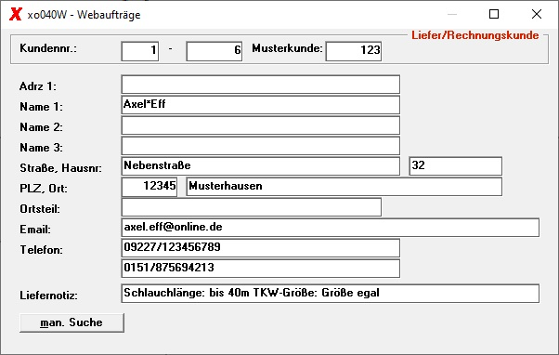

Neuanlage
Wird der Kunde im Kundenstamm nicht gefunden wird eine Neuanlage vorgeschlagen. Die Adresse wird für den X-oil Kundenstamm aufbereitet und zur Kontrolle angezeigt. Der Kunde wird unter der vorgeschlagenen Kundennummer angelegt. Als Grundlage wird die angezeigte Duplizierungskundennummer verwendet.

manuelle Suche
Ist die Adresseingabe nicht eindeutig oder es soll nochmal geprüft werden, ob der Kunde nicht doch im Kundenstamm schon vorhanden ist. Gibt es die Möglichkeit eine manuelle Suche über das Matchcodeprogramm durchzuführen. Ist die Kundennummer bekannt ist eine direkte Eingabe möglich.
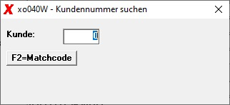Kundennummer zuweisen oder über F2 den Kunden suchen
Über F2 wirde das Matchcode Programm aufgerufen und die Suchfelder werden mit den minimalen Suchbegriff vorbelegt. Wird eine Bestandskunde ausgewählt wirde der Auftrag mit diesem Kunden verknüpft und es wird kein neuer Kundenstamm angelegt.
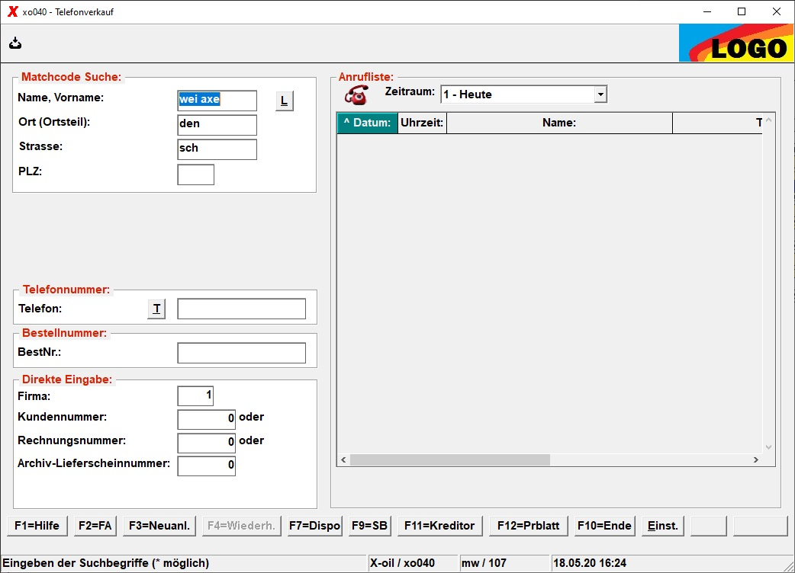

Übersicht | X-oil | Hauptseite Webaufträge FAQ xo040W Webaufträge | Menü | Programme | Glossar | Themen | Update

